**Escuela Normal de Educación Preescolar**



Evaluación para el aprendizaje

**Trabajo Global**

**Evaluaciones de loa 6 niños**

Docente: Roxana Janeth Sánchez Suarez

Alumna: María Lidia Monserrath Lizcano Sifuentes

Grado: 2° Sección: “A” N.L.: 10

Saltillo, Coahuila Fecha: 29/06/2016

Introducción

En el presente trabajo se abordaran las evaluaciones realizadas a los seis niños en la jornada de práctica, tomando en cuenta los campos de exploración y conocimiento del mundo, lenguaje y comunicación, expresión y apreciación artística y pensamiento matemático, basándome en las observaciones de inicio de cursos y las observaciones que realice en mi última jornada de práctica.

“En la educación preescolar, la evaluación es fundamentalmente de carácter cualitativo, centrada en identificar los avances y dificultades que tienen los niños en sus procesos de aprendizajes” (Características de una evaluación autentica).

Los campos formativos permiten identificar en qué aspectos del desarrollo y del aprendizaje se concentran (lenguaje, pensamiento matemático, mundo natural y social, etcétera) y constituyen los cimientos de aprendizajes más formales y específicos que los alumnos estarán en condiciones de construir conforme avanzan en su trayecto escolar, y que se relacionan con las disciplinas en que se organiza el trabajo en la educación primaria y la secundaria.

Los campos formativos facilitan a la educadora tener intenciones educativas claras (qué competencias y aprendizajes pretende promover en sus alumnos) y centrar su atención en las experiencias que es importante que proponga. (PEP 2011).

El uso de instrumentos de evaluación como las listas de cotejo, el portafolio y la observación son métodos muy útiles e importantes para poder llevar a cabo una evaluación autentica ya que nos brindan la oportunidad de ir dándonos cuenta del avance que van llevando los niños y de esta manera poder llevar un control sobre el desempeño de cada uno de ellos

Campos que se trabajaron:

Exploración y conocimiento del mundo, lenguaje y comunicación, expresión y apreciación artística y pensamiento matemático.

A continuación se presentan las evaluaciones, los primeros tres niños evaluados son los destacados y los últimos 3 a los que les falta llegar al nivel esperado.

Elisa Ianina Vega Moreno

Principio de ciclo escolar

Durante el principio de mis jornadas de observación, se le observo muy participadora en clase, realiza todas sus actividades sin ayuda, además de que en casa se trabaja con ella ya que habla con conceptos avanzados para una niña de su edad.

Exploración y conocimiento del mundo

Se observó que trabaja muy bien, realiza experimentos y realiza exploración en las actividades que lo requieren, participa continuamente, trabaja en equipo y comparte el material de clase.

Además se observó que ayuda a sus compañeros con las dificultades que se le presenten en las actividades.

Lenguaje y comunicación

Demostró tener conocimientos sobre reconocer las letras de su nombre ya que en las actividades donde tenían que escribirlo ella lo hacía sin dificultad e incluso leía algunas letras que se ponían en el pizarrón.

Expresión y apreciación artística

Se observó que sabe identificar los colores así como diferenciarlos, les gusta trabajar con pintura y más si se utilizan los dedos ya que es una forma divertida de expresarse y trabajar.

Pensamiento matemático

Utiliza el conteo uno a uno, reconoce los números si se muestran en una secuencia ya que si están revueltos se le complica saber qué número es ya que está acostumbrada a llevar un conteo de uno en uno, cuenta hasta el 15.

Finales del ciclo escolar

En mi jornada de práctica se observó que participa pero no deja que sus compañeros participen ya que siempre quiere ser ella la que pase. Se observó que ya no se le nota mucho interés por realizar las actividades, se le tiene que decir que las haga ya que por iniciativa propia no las realiza.

Exploración y conocimiento del mundo

Se observó que en las actividades donde se tenía que buscar objetos las realizo, sabe la importancia del cuidado del medio ambiente.

Lenguaje y comunicación

Reconoce las letras de su nombre, escribe sin dificultad su nombre y otras palabras. Construye frases y oraciones más complejas y las relaciona con su vida cotidiana.

Incorpora más palabras a su léxico.

Expresión y apreciación artística

Sabe realizar mezclas de colores, realiza las actividades sin ayuda, le gusta trabajar con partes de su cuerpo como las manos, piernas, etc. ya que se le facilita más realizar así las actividades que con un pincel.

Pensamiento matemático

Ha mejorado en el conteo ya que ahora puede contar hasta el 30 y además ya reconoce los números aunque no lleven una secuencia didáctica.

“No solo importa que es lo que se ha conseguido, sino el cómo, a qué precio, con que ritmo, con qué medios, con cuantos esfuerzos, a que costa, para que fines” (Patología general de la evaluación educativa. Infancia y aprendizaje, Santos M.A).

Durante mi última jornada de práctica pude observar que avanzo mucho en cuanto a lo académico ya que demuestra muchos conocimientos más elevados a los que tiene el grupo en general, lo que cambio en ella fue que ahora es un poco más egoísta con sus cosas y se ha vuelto un poco floja a la hora de realizar actividades en equipo.

Alizón Korrodi Valero

Principio de ciclo escolar

Durante el principio de mis jornadas de observación se observó que participa en clase, responde a los cuestionamientos que se le plantean sin mostrar dudas, realiza sus actividades sin ayuda aunque no le gustan mucho los trabajos en equipo.

Exploración y conocimiento del mundo

Se observó que realiza los experimentos sin ayuda, le gusta realizar las actividades individualmente ya que no le gusta compartir el material.

Lenguaje y comunicación

En este campo se observó que reconoce las letras de su nombre y además identifica las letras de abecedario.

Escucha y comprende la narración de cuentos, fabulas, etc. y además comprende el porqué de las actividades.

Expresión y apreciación artística

Reconoce los colores y diferencia uno de otro.

Pensamiento matemático

Se observó que realiza el conteo uno a uno, maneja una secuencia de números, cuenta hasta el 13.

Finales del ciclo escolar

Durante mi práctica observe que se ha mostrado más seria y ya casi no participa, ha mejorado en las actividades en equipo ya que se comunica más con sus compañeros y comparte el material.

Exploración y conocimiento del mundo

Se observó que reconoce la importancia que tiene cuidar los árboles y el medio ambiente. Trabaja en las actividades que se le ponen en clase, comparte el material y participa en las actividades en equipo.

Lenguaje y comunicación

Escribe su nombre sin dificultad así como otras palabras sencillas, comprende la lectura de un libro, consulta en casa las palabras que no logra entender de una lectura.

Identifica las funciones y las características que tiene el lenguaje.

Expresión y apreciación artística

Realiza mezclas de colores para crear nuevos colores y sabe diferenciar un color de otro. Le gusta realizar las actividades al aire libre ya que le parece más divertido trabajar fuera del salón.

Interpreta y representa diversos elementos presentes ya sean reales o ficticios.

Pensamiento matemático

Hace conteo uno a uno, ha mejorado ya que cuenta hasta el 20 y hace sumas sencillas. Realiza las actividades que se le aplican sin dificultad y sigue una secuencia numérica.

Desarrolla nociones numéricas, espaciales y temporales que les permiten avanzar en la construcción de nociones matemáticas más complejas.

Tania Sofía Dávila Mora

Principio de ciclo escolar

Durante mis primeras observaciones puede observar que realiza las actividades sin mostrar dificultad y sin ayuda, responde a los cuestionamientos que se le plantean.

Exploración y conocimiento del mundo

Reconoce la importancia del cuidado del medio ambiente, trabaja muy bien en las actividades que se le aplican en equipo, comparte el material.

Lenguaje y comunicación

Se observó que reconoce las letras de su nombre, aun batalla para escribir

Expresión y apreciación artística

Reconoce los colores, le gusta trabajar con la pintura ya que se divierte al crear nuevas formas de pintar.

Pensamiento matemático

Realiza conteo uno a uno, cuenta hasta el 10, sigue una secuencia numérica. Trabaja con un poco de dificultar en las actividades que implican comparar los números.

Finales del ciclo escolar

Durante mi jornada de práctica pude observar que participa menos, ha mostrado dificultad para realizar los trabajos, se nota bajo rendimientos ya que se le ve más distraída y ha estado más desordenada.

Exploración y conocimiento del mundo

Se observó que logra realizar actividades que implican trabajar con pintura, realiza correctamente experimentos. Realiza los trabajos con entusiasmo e interés.

Reconoce entre lo natural y lo no natural, entre lo vivo y lo no vivo, entre plantas y animales.

Lenguaje y comunicación

Escribe su nombre sin ayuda, reconoce las letras de palabras sencillas. Realiza las actividades con un poco de ayuda ya que como mencione antes, se ha mostrado más platicadora y por lo tanto no presta atención a la clase y eso provoca que no escuche las indicaciones de la actividad y eso causa que al momento de realizar la actividad no sepa que hacer.

Expresión y apreciación artística

Sabe hacer combinaciones de colores, diferencia un color de otro. Le gusta realizar actividades con pintura ya que no trabajan muy seguido con ella.

Interpreta y representa diversos elementos presentes ya sean reales o ficticios.

Pensamiento matemático

Ha mejorado en el conteo ya que ahora cuenta hasta el 15 aunque aún batalla para escribir los números.

Establece relaciones de equivalencia, igualdad y desigualdad, compara cantidades desde la más chica hasta la más grande.

Tomas Alejandro Zavala Giménez

Principio de ciclo escolar

Durante mi primera jornada de observación se pudo notar que platicaba mucho, era muy inquieto, se salió constantemente del salón y no realizaba las actividades.

Exploración y conocimiento del mundo

Platica mucho en clase y eso causa que distraiga a varios de sus compañeros, no sigue las indicaciones para realizar un experimento, muestra dificultad para realizar las actividades ya que no sigue las indicaciones para su realización.

Lenguaje y comunicación

No reconoce las letras de su nombre, batalla para la realización de las actividades, no participa en las actividades en equipo, no muestra interés por la clase y que platica mucho.

Expresión y apreciación artística

Sabe diferenciar los colores y sabe sus nombres, muestra entusiasmo al realizar actividades con pintura y más si las realiza con los dedos en lugar de usar un pincel, comparte el material con sus compañeros.

Pensamiento matemático

Realiza conteo uno a uno, cuenta hasta el 10 aunque no sigue la secuencia numérica ya que en ocasiones se pasa números, realiza las actividades con ayuda.

Finales del ciclo escolar

Durante mi jornada de práctica pude observar cambios para mejora en el ya que ha mejorado en sus trabajos, trabaja muy bien en equipo y participa en clase.

Exploración y conocimiento del mundo

Reconoce entre lo natural y lo no natural, entre lo vivo y lo no vivo, entre plantas y animales.

Realiza experimentos sin ayuda, comparte en material en las actividades en equipo, cuida el material que se le proporciona.

Lenguaje y comunicación

Reconoce las letras de su nombre y lo escribe con ayuda, realiza las actividades que se aplican sin mostrar dificultad.

Utiliza su nombre para marcar sus pertenencias, utiliza oraciones más largas y complicadas.

Expresión y apreciación artística

Hace mezclas de colores, realiza las actividades en orden, le gusta trabajar con pintura ya que muestra entusiasmo al momento de realizar las actividades.

Pensamiento matemático

Realiza conteo uno a uno y ya cuenta hasta el 15, los escribe con ayuda, sigue una secuencia numérica, realiza las actividades con un poco de ayuda pero se ha notado una mejoría en su desempeño.

Daiana Guadalupe Tello Carrizales

Principio de ciclo escolar

Durante las primeras visitas al jardín pude observar que platicaba mucho y molesta a sus compañeros, en lo académico participaba constantemente en clase, realizaba sus trabajos con ayuda.

Exploración y conocimiento del mundo

No termina las actividades que se aplican ya que sale constantemente del salón y cuando se dan las indicaciones de las actividades no presta atención.

Lenguaje y comunicación

Se observó que no reconoce las letras de su nombre, batalla para escribir las letras del abecedario. En las actividades muestra dificultad para realizarlas, las hace con ayuda.

Expresión y apreciación artística

Reconoce el nombre de los colores, le gusta trabajar con pintura aunque la mayoría de las veces no cuida el material que se le proporciona.

Pensamiento matemático

Realiza conteo uno a uno, cuenta hasta el 10, sigue una secuencia numérica, sabe que va antes y que va después de un número. En las actividades se observa que las realiza sin dificultad aunque en ocasiones requiere que la ayuden.

Finales del ciclo escolar

Durante mi práctica pude observar que participa más en clase, ha mejorado en la realización de sus trabajos, aunque se mostró más inquieta que antes

Exploración y conocimiento del mundo

Se observó que realiza los experimentos en equipo, comparte el material, aunque en ocasiones pelea por él. Realiza las actividades sin ayuda.

Reconoce entre lo natural y lo no natural, entre lo vivo y lo no vivo, entre plantas y animales.

Lenguaje y comunicación

Reconoce las letras de su nombre y las escribe sin ayuda, reconoce letras de palabras sencillas. Realiza las actividades sin ayuda aunque en ocasiones las hace con ayuda, se ha mostrado con poco interés para realizar las actividades, no sigue las indicaciones para realizarlas ya que no presta atención.

Expresión y apreciación artística

Diferencia colores y hace mezclas para crear otros colores, le gusta participar en clase, realiza las actividades con entusiasmo e interés ya que le gusta trabajar con pintura, comparte el material.

Interpreta y representa diversos elementos presentes ya sean reales o ficticios.

Pensamiento matemático

Hace conteo uno a uno, reconoce la cantidad de los números. Sigue una secuencia numérica, realiza las actividades con ayuda. Distingue un número de otro.

Establece cardinalidad ya que comprende la cantidad que poseen ciertos objetos.

Bairón Alejandro Medina Compián

Principio de ciclo escolar

Durante las primeras visitas al jardín pude observar que no realizaba los trabajos además de que se levantaba mucho de su lugar, no participaba en clase y se observa que la manera en la que habla no es la correcta ya que aún no pronuncia bien algunas palabras y por consecuencia no se le entiende, platique con la maestra y me dijo que sus papás lo tratan todavía como un niño chiquito y no le corrigen las palabras que pronuncia mal.

Exploración y conocimiento del mundo

Se observó que batalla para realizar experimentos, las actividades las realiza con ayuda, en las actividades en equipo no participa.

Lenguaje y comunicación

No reconoce las letras de su nombre, no concluye las actividades que se aplican ya que no sigue las indicaciones que se dan para realizar las actividades.

Expresión y apreciación artística

Se observó que sabe los nombres de los colores, identifica las diferencias de los mismos, le gusta realizar actividades con pintura.

Pensamiento matemático

Realiza conteo uno a uno, reconoce algunos números. En las actividades que se aplican tiene dificultad a la hora de comparar los números.

Finales del ciclo escolar

Durante mi práctica pude observar que ha mejorado en la realización de sus trabajos, participa en las actividades en equipo, se integra más al grupo, realiza sus trabajos sin ayuda.

Exploración y conocimiento del mundo

Realiza experimentos sin ayuda, reconoce la importancia del cuidado del medio ambiente, realiza las actividades sin ayuda.

Reconoce entre lo natural y lo no natural, entre lo vivo y lo no vivo, entre plantas y animales.

Lenguaje y comunicación

Reconoce las letras de su nombre y las escribe con ayuda. Realiza las actividades sin ayuda y muestra interés en la clase.

Interpreta y representa textos que son de su agrado.

Expresión y apreciación artística

Se observó que hace mezclas de colores para crear nuevos y le gusta mucho trabajar con pintura, muestra interés por realizar las actividades.

Pensamiento matemático

Reconoce números del 1 al 10 y ya cuenta hasta el 15. En las actividades que se aplicaron mostro interés ya que el material le llamo la atención.

Maneja un orden estable entre los números, sigue una secuencia numérica.

En la lectura “La evaluación autentica centrada en el desempeño: una alternativa para evaluar el aprendizaje y la enseñanza” (Ahumada). El autor nos menciona que las rubricas están construidas a partir de la intersección de dos dimensiones: los criterios o indicadores de calidad y la definición cualitativa y progresiva, empleando el término matrices de valoración.

Es muy importante que en el jardín de niños se lleve a cabo una evaluación, esto con el fin de ir viendo el desarrollo que están llevando los niños y de esta manera poder darnos cuenta de las fortalezas y debilidades que se van presentando y esto con la intención de encontrar estrategias de mejora.

Evaluación para el aprendizaje

Lista de cotejo

Alumna practicante: María Lidia Monserrath Lizcano Sifuentes

Jardín de niños Victoria Garza Villarreal

Alumno: Elisa Ianina Vega Moreno

|  |  |  |  |  |  |
| --- | --- | --- | --- | --- | --- |
| Campo, aspecto | Competencia | Aprendizajes esperados | NA | ED | RA |
| Exploración y conocimiento del mundo  Aspecto: cultura y vida social. Mundo natural | *Distingue algunas expresiones de la cultura propia y de otras y muestra respeto hacia la diversidad.  *Entiende en que consiste un experimento y anticipa lo que puede suceder cuando aplica uno de ellos para poner a prueba una idea. | *Participa en eventos culturales, conmemoraciones cívicas y festividades nacionales y de su comunidad, y sabe por qué se hacen. * Sigue normas de seguridad al utilizar materiales, herramientas e instrumentos al experimentar. | * |  |  |
| Lenguaje y comunicación  Aspecto: leguaje oral | *Escucha y cuenta relatos literarios que forman parte de la tradición oral. * Utiliza el lenguaje para regular su conducta en distintos tipos de interacción con los demás. | *Escucha la narración de anécdotas, cuentos, relatos, leyendas y fábulas; expresa que sucesos o pasajes le provocan reacciones como gusto, sorpresa, miedo o tristeza. * Interpreta y ejecuta los pasos por seguir para realizar juegos, experimentos, armar juguetes, *preparar alimentos, así como para organizar y realizar diversas actividades | * |  |  |
| Expresión y apreciación artística  Aspecto: expresión y apreciación visual | *Expresa ideas, sentimientos y fantasías mediante la creación de representaciones visuales, usando técnicas y materiales variados. | *Selecciona materiales, herramientas y técnicas que prefiere cuando va a crear una obra. * Explica y comparte con sus compañeros las ideas personajes que quiso expresar mediante si creación artística. * Experimenta con materiales, herramientas y técnicas de la expresión plática, como acuarela, pintura dactilar, acrílico collage, crayones de cera. * Crea, mediante el dibujo, la pintura, el grabado y el modelado, escenas, paisajes y objetos reales o imaginarios a partir de una experiencia o situación vivida. | * |  |  |

**NA** NIVEL ALCANZADO, LOGRO POR SI MISMOTODAS O LAS MAYORIA DE LAS ACTIVIDADES.

**ED** EN DESARROLLO. LOGRA CON AYUDA LA MAYORIA DE LAS ACTIVIDADES REALIZADAS.

**RA** REQUIERE APOYO. NO LOGRA LA MAYORIA DE LAS ACTIVIDADES, AÚN CON AYUDA.

Evaluación para el aprendizaje

Lista de cotejo

Alumna practicante: María Lidia Monserrath Lizcano Sifuentes

Jardín de niños Victoria Garza Villarreal

Alumno: Alizón Korrodi Valero

|  |  |  |  |  |  |
| --- | --- | --- | --- | --- | --- |
| Campo, aspecto | Competencia | Aprendizajes esperados | NA | ED | RA |
| Exploración y conocimiento del mundo  Aspecto: cultura y vida social. Mundo natural | *Distingue algunas expresiones de la cultura propia y de otras y muestra respeto hacia la diversidad.  *Entiende en que consiste un experimento y anticipa lo que puede suceder cuando aplica uno de ellos para poner a prueba una idea. | *Participa en eventos culturales, conmemoraciones cívicas y festividades nacionales y de su comunidad, y sabe por qué se hacen. * Sigue normas de seguridad al utilizar materiales, herramientas e instrumentos al experimentar. | * |  |  |
| Lenguaje y comunicación  Aspecto: leguaje oral | *Escucha y cuenta relatos literarios que forman parte de la tradición oral. * Utiliza el lenguaje para regular su conducta en distintos tipos de interacción con los demás. | *Escucha la narración de anécdotas, cuentos, relatos, leyendas y fábulas; expresa que sucesos o pasajes le provocan reacciones como gusto, sorpresa, miedo o tristeza. * Interpreta y ejecuta los pasos por seguir para realizar juegos, experimentos, armar juguetes, *preparar alimentos, así como para organizar y realizar diversas actividades | * |  |  |
| Expresión y apreciación artística  Aspecto: expresión y apreciación visual | *Expresa ideas, sentimientos y fantasías mediante la creación de representaciones visuales, usando técnicas y materiales variados. | *Selecciona materiales, herramientas y técnicas que prefiere cuando va a crear una obra. * Explica y comparte con sus compañeros las ideas personajes que quiso expresar mediante si creación artística. * Experimenta con materiales, herramientas y técnicas de la expresión plática, como acuarela, pintura dactilar, acrílico collage, crayones de cera. * Crea, mediante el dibujo, la pintura, el grabado y el modelado, escenas, paisajes y objetos reales o imaginarios a partir de una experiencia o situación vivida. | * |  |  |

**NA** NIVEL ALCANZADO, LOGRO POR SI MISMOTODAS O LAS MAYORIA DE LAS ACTIVIDADES.

**ED** EN DESARROLLO. LOGRA CON AYUDA LA MAYORIA DE LAS ACTIVIDADES REALIZADAS.

**RA** REQUIERE APOYO. NO LOGRA LA MAYORIA DE LAS ACTIVIDADES, AÚN CON AYUDA.

Evaluación para el aprendizaje

Lista de cotejo

Alumna practicante: María Lidia Monserrath Lizcano Sifuentes

Jardín de niños Victoria Garza Villarreal

Alumno: Tania Sofía Dávila Mora

|  |  |  |  |  |  |
| --- | --- | --- | --- | --- | --- |
| Campo, aspecto | Competencia | Aprendizajes esperados | NA | ED | RA |
| Exploración y conocimiento del mundo  Aspecto: cultura y vida social. Mundo natural | *Distingue algunas expresiones de la cultura propia y de otras y muestra respeto hacia la diversidad.  *Entiende en que consiste un experimento y anticipa lo que puede suceder cuando aplica uno de ellos para poner a prueba una idea. | *Participa en eventos culturales, conmemoraciones cívicas y festividades nacionales y de su comunidad, y sabe por qué se hacen. * Sigue normas de seguridad al utilizar materiales, herramientas e instrumentos al experimentar. | * |  |  |
| Lenguaje y comunicación  Aspecto: leguaje oral | *Escucha y cuenta relatos literarios que forman parte de la tradición oral. * Utiliza el lenguaje para regular su conducta en distintos tipos de interacción con los demás. | *Escucha la narración de anécdotas, cuentos, relatos, leyendas y fábulas; expresa que sucesos o pasajes le provocan reacciones como gusto, sorpresa, miedo o tristeza. * Interpreta y ejecuta los pasos por seguir para realizar juegos, experimentos, armar juguetes, preparar alimentos, así como para organizar y realizar diversas actividades |  | * |  |
| Expresión y apreciación artística  Aspecto: expresión y apreciación visual | *Expresa ideas, sentimientos y fantasías mediante la creación de representaciones visuales, usando técnicas y materiales variados. | *Selecciona materiales, herramientas y técnicas que prefiere cuando va a crear una obra. * Explica y comparte con sus compañeros las ideas personajes que quiso expresar mediante si creación artística. * Experimenta con materiales, herramientas y técnicas de la expresión plática, como acuarela, pintura dactilar, acrílico collage, crayones de cera. * Crea, mediante el dibujo, la pintura, el grabado y el modelado, escenas, paisajes y objetos reales o imaginarios a partir de una experiencia o situación vivida. | * |  |  |

**NA** NIVEL ALCANZADO, LOGRO POR SI MISMOTODAS O LAS MAYORIA DE LAS ACTIVIDADES.

**ED** EN DESARROLLO. LOGRA CON AYUDA LA MAYORIA DE LAS ACTIVIDADES REALIZADAS.

**RA** REQUIERE APOYO. NO LOGRA LA MAYORIA DE LAS ACTIVIDADES, AÚN CON AYUDA.

Evaluación para el aprendizaje

Lista de cotejo

Alumna practicante: María Lidia Monserrath Lizcano Sifuentes

Jardín de niños Victoria Garza Villarreal

Alumno: Tomas Alejandro Zavala Giménez

|  |  |  |  |  |  |
| --- | --- | --- | --- | --- | --- |
| Campo, aspecto | Competencia | Aprendizajes esperados | NA | ED | RA |
| Exploración y conocimiento del mundo  Aspecto: cultura y vida social. Mundo natural | *Distingue algunas expresiones de la cultura propia y de otras y muestra respeto hacia la diversidad.  *Entiende en que consiste un experimento y anticipa lo que puede suceder cuando aplica uno de ellos para poner a prueba una idea. | *Participa en eventos culturales, conmemoraciones cívicas y festividades nacionales y de su comunidad, y sabe por qué se hacen. * Sigue normas de seguridad al utilizar materiales, herramientas e instrumentos al experimentar. |  | * |  |
| Lenguaje y comunicación  Aspecto: leguaje oral | *Escucha y cuenta relatos literarios que forman parte de la tradición oral. * Utiliza el lenguaje para regular su conducta en distintos tipos de interacción con los demás. | *Escucha la narración de anécdotas, cuentos, relatos, leyendas y fábulas; expresa que sucesos o pasajes le provocan reacciones como gusto, sorpresa, miedo o tristeza. * Interpreta y ejecuta los pasos por seguir para realizar juegos, experimentos, armar juguetes, preparar alimentos, así como para organizar y realizar diversas actividades |  | * |  |
| Expresión y apreciación artística  Aspecto: expresión y apreciación visual | *Expresa ideas, sentimientos y fantasías mediante la creación de representaciones visuales, usando técnicas y materiales variados. | *Selecciona materiales, herramientas y técnicas que prefiere cuando va a crear una obra. * Explica y comparte con sus compañeros las ideas personajes que quiso expresar mediante si creación artística. * Experimenta con materiales, herramientas y técnicas de la expresión plática, como acuarela, pintura dactilar, acrílico collage, crayones de cera. * Crea, mediante el dibujo, la pintura, el grabado y el modelado, escenas, paisajes y objetos reales o imaginarios a partir de una experiencia o situación vivida. |  | * |  |

**NA** NIVEL ALCANZADO, LOGRO POR SI MISMOTODAS O LAS MAYORIA DE LAS ACTIVIDADES.

**ED** EN DESARROLLO. LOGRA CON AYUDA LA MAYORIA DE LAS ACTIVIDADES REALIZADAS.

**RA** REQUIERE APOYO. NO LOGRA LA MAYORIA DE LAS ACTIVIDADES, AÚN CON AYUDA.

Evaluación para el aprendizaje

Lista de cotejo

Alumna practicante: María Lidia Monserrath Lizcano Sifuentes

Jardín de niños Victoria Garza Villarreal

Alumno: Daiana Guadalupe Tello Carrizales

|  |  |  |  |  |  |
| --- | --- | --- | --- | --- | --- |
| Campo, aspecto | Competencia | Aprendizajes esperados | NA | ED | RA |
| Exploración y conocimiento del mundo  Aspecto: cultura y vida social. Mundo natural | *Distingue algunas expresiones de la cultura propia y de otras y muestra respeto hacia la diversidad.  *Entiende en que consiste un experimento y anticipa lo que puede suceder cuando aplica uno de ellos para poner a prueba una idea. | *Participa en eventos culturales, conmemoraciones cívicas y festividades nacionales y de su comunidad, y sabe por qué se hacen. * Sigue normas de seguridad al utilizar materiales, herramientas e instrumentos al experimentar. |  | * |  |
| Lenguaje y comunicación  Aspecto: leguaje oral | *Escucha y cuenta relatos literarios que forman parte de la tradición oral. * Utiliza el lenguaje para regular su conducta en distintos tipos de interacción con los demás. | *Escucha la narración de anécdotas, cuentos, relatos, leyendas y fábulas; expresa que sucesos o pasajes le provocan reacciones como gusto, sorpresa, miedo o tristeza. * Interpreta y ejecuta los pasos por seguir para realizar juegos, experimentos, armar juguetes, preparar alimentos, así como para organizar y realizar diversas actividades |  | * |  |
| Expresión y apreciación artística  Aspecto: expresión y apreciación visual | *Expresa ideas, sentimientos y fantasías mediante la creación de representaciones visuales, usando técnicas y materiales variados. | *Selecciona materiales, herramientas y técnicas que prefiere cuando va a crear una obra. * Explica y comparte con sus compañeros las ideas personajes que quiso expresar mediante si creación artística. * Experimenta con materiales, herramientas y técnicas de la expresión plática, como acuarela, pintura dactilar, acrílico collage, crayones de cera. * Crea, mediante el dibujo, la pintura, el grabado y el modelado, escenas, paisajes y objetos reales o imaginarios a partir de una experiencia o situación vivida. |  | * |  |

**NA** NIVEL ALCANZADO, LOGRO POR SI MISMOTODAS O LAS MAYORIA DE LAS ACTIVIDADES.

**ED** EN DESARROLLO. LOGRA CON AYUDA LA MAYORIA DE LAS ACTIVIDADES REALIZADAS.

**RA** REQUIERE APOYO. NO LOGRA LA MAYORIA DE LAS ACTIVIDADES, AÚN CON AYUDA.

Evaluación para el aprendizaje

Lista de cotejo

Alumna practicante: María Lidia Monserrath Lizcano Sifuentes

Jardín de niños Victoria Garza Villarreal

Alumno: Bairón Alejandro Medina Compián

|  |  |  |  |  |  |
| --- | --- | --- | --- | --- | --- |
| Campo, aspecto | Competencia | Aprendizajes esperados | NA | ED | RA |
| Exploración y conocimiento del mundo  Aspecto: cultura y vida social. Mundo natural | *Distingue algunas expresiones de la cultura propia y de otras y muestra respeto hacia la diversidad.  *Entiende en que consiste un experimento y anticipa lo que puede suceder cuando aplica uno de ellos para poner a prueba una idea. | *Participa en eventos culturales, conmemoraciones cívicas y festividades nacionales y de su comunidad, y sabe por qué se hacen. * Sigue normas de seguridad al utilizar materiales, herramientas e instrumentos al experimentar. |  | * |  |
| Lenguaje y comunicación  Aspecto: leguaje oral | *Escucha y cuenta relatos literarios que forman parte de la tradición oral. * Utiliza el lenguaje para regular su conducta en distintos tipos de interacción con los demás. | *Escucha la narración de anécdotas, cuentos, relatos, leyendas y fábulas; expresa que sucesos o pasajes le provocan reacciones como gusto, sorpresa, miedo o tristeza. * Interpreta y ejecuta los pasos por seguir para realizar juegos, experimentos, armar juguetes, preparar alimentos, así como para organizar y realizar diversas actividades |  | * |  |
| Expresión y apreciación artística  Aspecto: expresión y apreciación visual | *Expresa ideas, sentimientos y fantasías mediante la creación de representaciones visuales, usando técnicas y materiales variados. | *Selecciona materiales, herramientas y técnicas que prefiere cuando va a crear una obra. * Explica y comparte con sus compañeros las ideas personajes que quiso expresar mediante si creación artística. * Experimenta con materiales, herramientas y técnicas de la expresión plática, como acuarela, pintura dactilar, acrílico collage, crayones de cera. * Crea, mediante el dibujo, la pintura, el grabado y el modelado, escenas, paisajes y objetos reales o imaginarios a partir de una experiencia o situación vivida. |  | * |  |

**NA** NIVEL ALCANZADO, LOGRO POR SI MISMOTODAS O LAS MAYORIA DE LAS ACTIVIDADES.

**ED** EN DESARROLLO. LOGRA CON AYUDA LA MAYORIA DE LAS ACTIVIDADES REALIZADAS.

**RA** REQUIERE APOYO. NO LOGRA LA MAYORIA DE LAS ACTIVIDADES, AÚN CON AYUDA.

**RESULTADOS DE COMPETENCIAS**

**NOMBRE DEL JARDIN: Victoria Garza Villarreal GRADO 2° SECCION “A”**

**RESPONSABILIDAD: María Lidia Monserrath Lizcano Sifuentes**

|  |  |  |  |  |  |  |  |  |  |  |  |  |  |  |  |  |  |  |  |
| --- | --- | --- | --- | --- | --- | --- | --- | --- | --- | --- | --- | --- | --- | --- | --- | --- | --- | --- | --- |
| **N°** | **ALUMNO** | **LENGUAJE**  **Y COMIUNICACION** | | | **PENSAMIENTO**  **MATEMATICO** | | | **DESARROLLO**  **PERSONAL Y SOCIAL** | | | **DESARROLLO**  **FISICO Y SALUD** | | | **EXPLORACIÓN Y CONOCIMIENTO**  **DEL MUNDO** | | | **EXPRESION Y APRECIACION ARTISTICA** | | |
| **1** | VEGA MORENO ELISA IANINA | RA | ED | NA | RA | ED | NA | RA | ED | NA | RA | ED | NA | RA | ED | NA | RA | ED | NA |
| **2** | KORRODI VALERO ALIZON | RA | ED | NA | RA | ED | NA | RA | ED | NA | RA | ED | NA | RA | ED | NA | RA | ED | NA |
| **3** | DAVILA MORA TANIA SOFIA | RA | ED | NA | RA | ED | NA | RA | ED | NA | RA | ED | NA | RA | ED | NA | RA | ED | NA |
| **4** | ZAVALA JIMENEZ TOMAS ALEJANDRO | RA | ED | NA | RA | ED | NA | RA | ED | NA | RA | ED | NA | RA | ED | NA | RA | ED | NA |
| **5** | TELLO CARRIZALES DAIANA GUAGALUPE | RA | ED | NA | RA | ED | NA | RA | ED | NA | RA | ED | NA | RA | ED | NA | RA | ED | NA |
| **6** | MEDINA COMPIAN BAIRON ALEJANDRO | RA | ED | NA | RA | ED | NA | RA | ED | NA | RA | ED | NA | RA | ED | NA | RA | ED | NA |

**NA** NIVEL ESPERADO, LOGRO POR SI MISMOTODAS O LAS MAYORIA DE LAS ACTIVIDADES.

**ED** EN DESARROLLO. LOGRA CON AYUDA LA MAYORIA DE LAS ACTIVIDADES REALIZADAS.

**RA** REQUIERE APOYO. NOLOGRA LA MAYIORIA DE LAS ACTIVIDADES, AÚN CON AYUDA.

**PARTICULARIDADES DEL APRENDIZAJE:**

**T A N ENTORNOFAMILIAR**

|  |  |  |  |
| --- | --- | --- | --- |
| **PARTICIPAN EN CLASE** |  |  |  |
| **EXPRESAN SUS IDEAS** |  |  |  |
| **EXPRESAN SUS DUDAS** |  |  |  |
| **EXPRESAN SUS EMOCIONES** |  |  |  |
| **PRESTAN ATENCIÓN** |  |  |  |
| **ESCRIBEN LETRAS Y NÚMEROS** |  |  |  |
| **DISTINGUEN LETRAS Y NÚMEROS** |  |  |  |
| **ESCRIBEN** |  |  |  |
| **LEEN PALABRAS** |  |  |  |
| **SIGUE INSTRUCCIONES** |  |  |  |

HECHOS DE CONDUCTA  **T A N**

|  |  |  |  |
| --- | --- | --- | --- |
| **CUIDAN SU ASEO PERSONAL** |  |  |  |
| **CUIDAN SUS UTILES** |  |  |  |
| **SON LIMPIOS ES SUS TRABAJOS** |  |  |  |
| **CUMPLEN CON SUS TAREAS** |  |  |  |
| **LES GUSTA TRBAJAR CON OTROS** |  |  |  |
| **DEMUESTRAN SEGURIDAD** |  |  |  |
| **DEMUESTRAN RESPETO** |  |  |  |
| **DESMUESTRAN DISCIPLINA** |  |  |  |
| **LLORAN CON FACILIDAD** |  |  |  |
| **PERTURBAN EL ORDEN DE LA CLASE** |  |  |  |
| **MIENTEN** |  |  |  |
| **SE MOLESTAN FACILMENTE** |  |  |  |
| **SOCIALIZAN** |  |  |  |
| **PRONUNCIAN PALABRAS OBSENAS** |  |  |  |

**T** TODOS O LA MAYORIA **A** ALGUNOS **N** NINGUNO

Elisa Ianina Vega Moreno

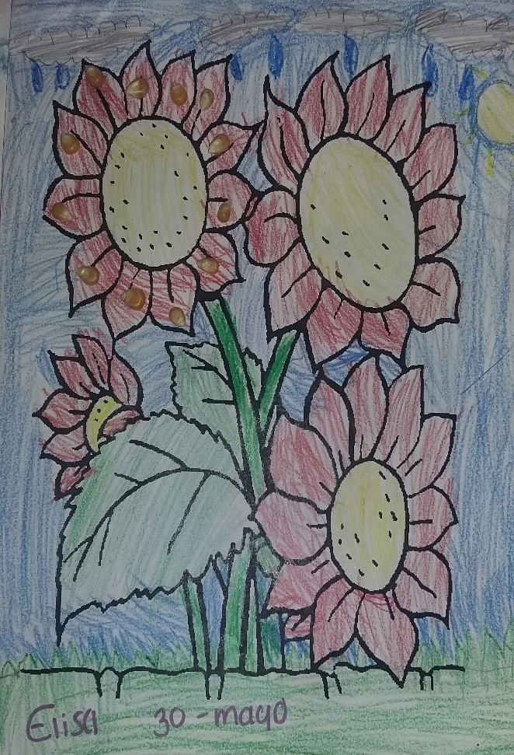 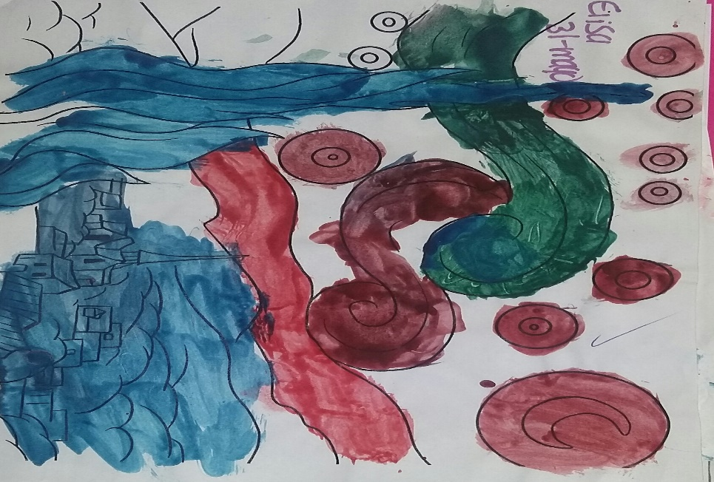

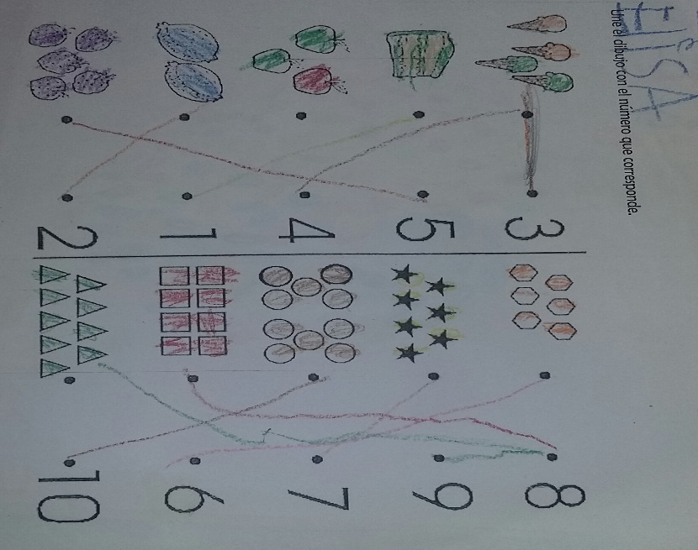 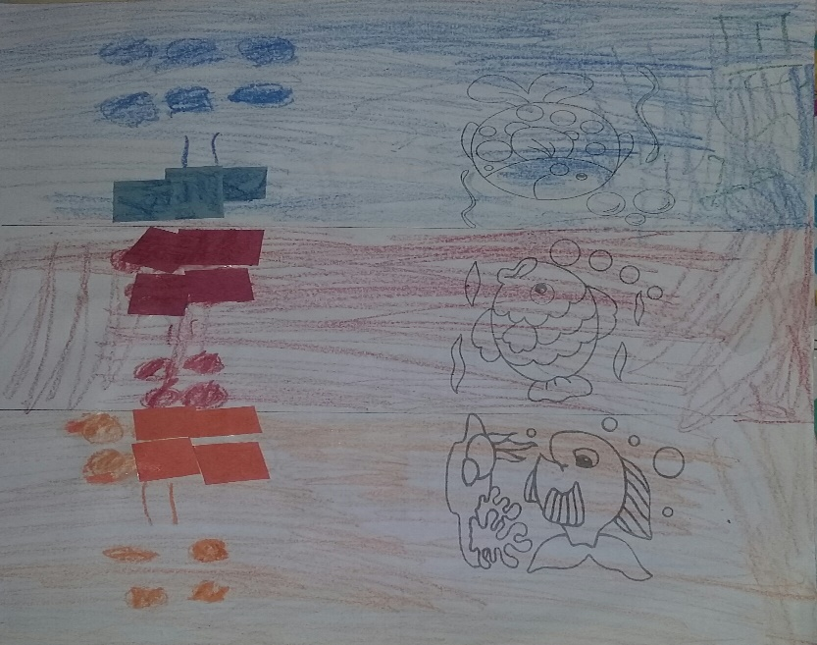

Alizón Korrodi Valero

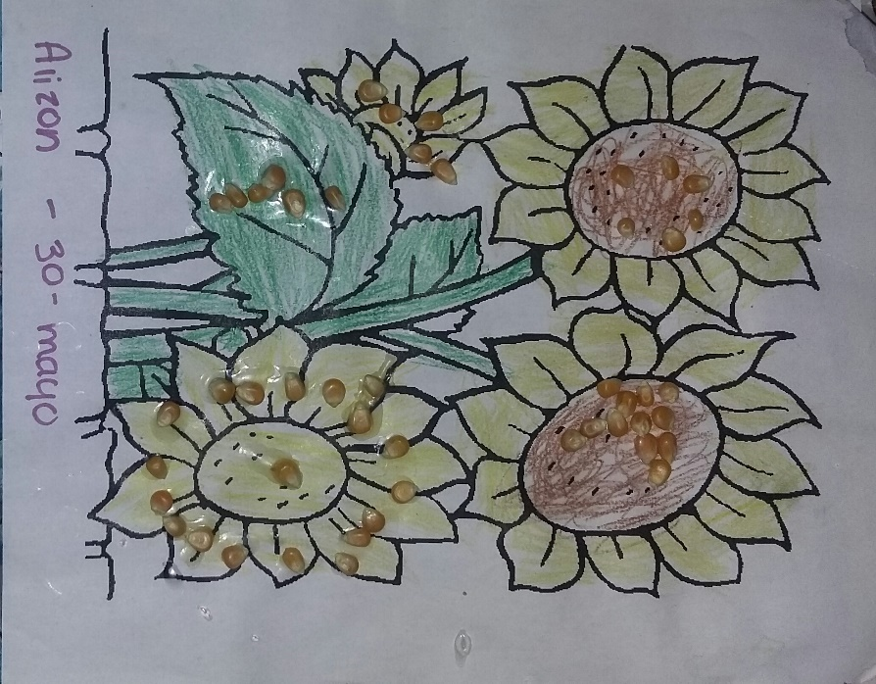 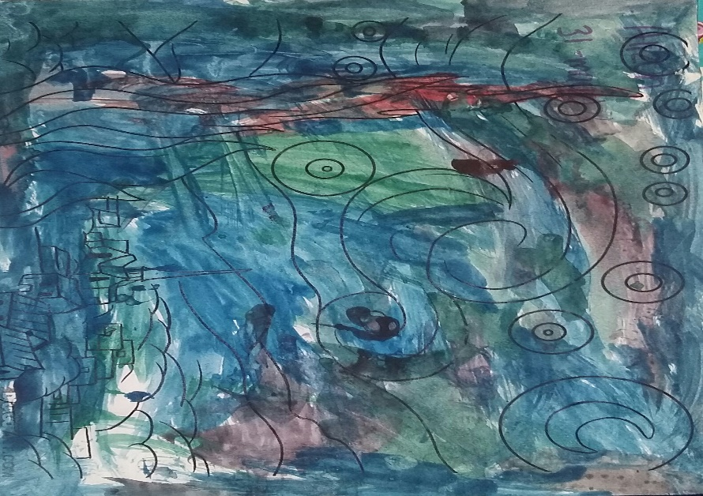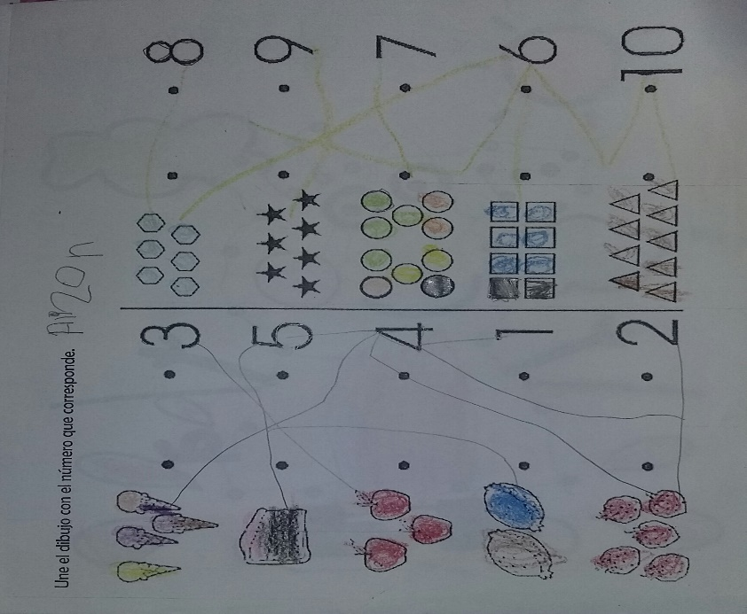 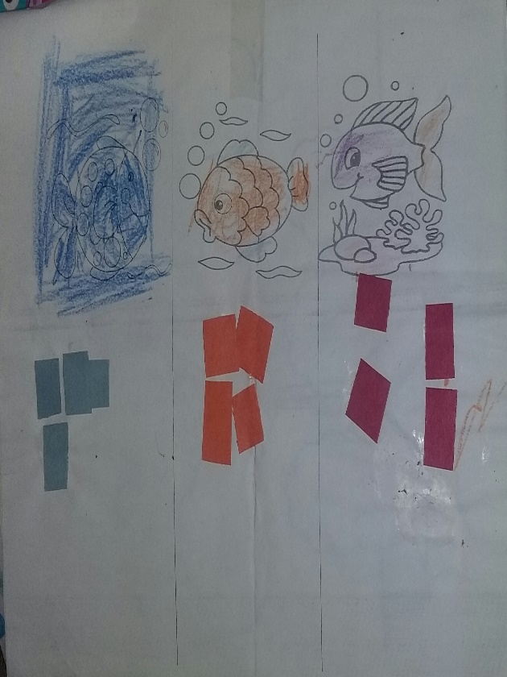

Tania Sofía Dávila Mora

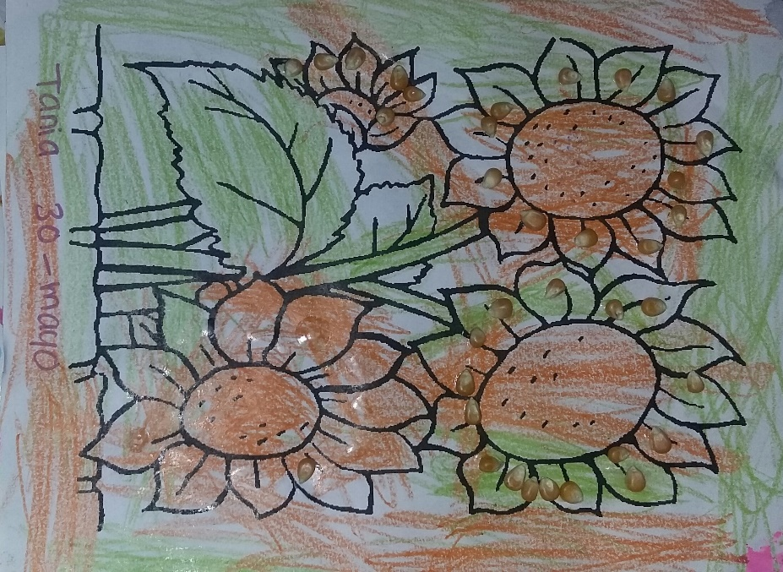 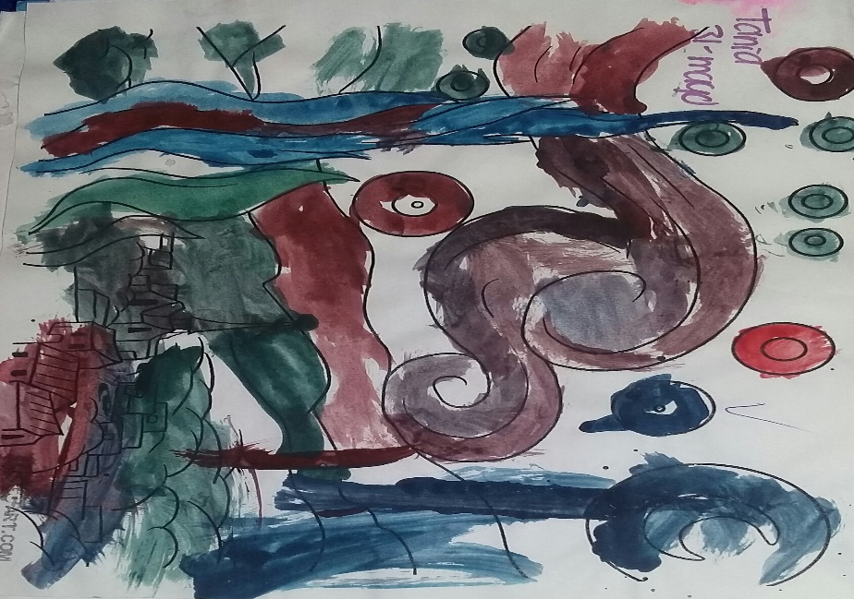

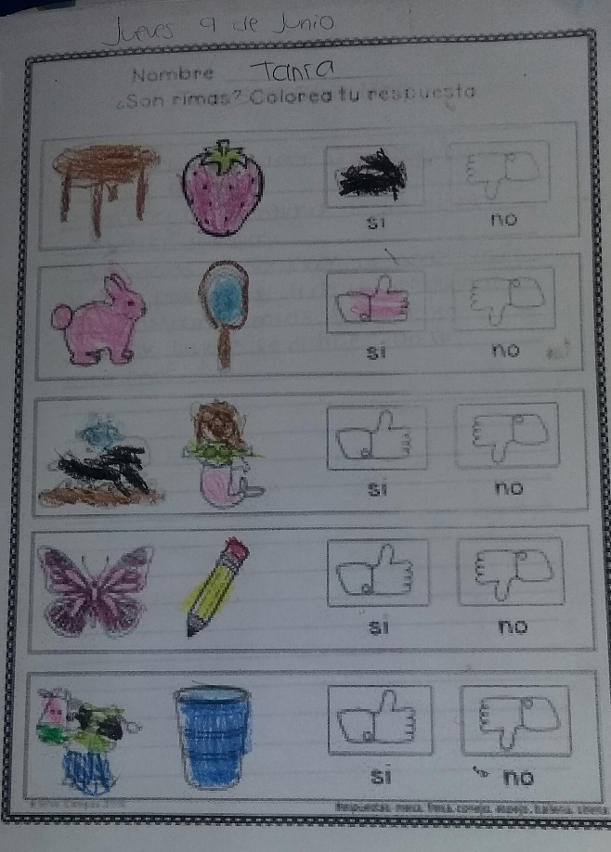 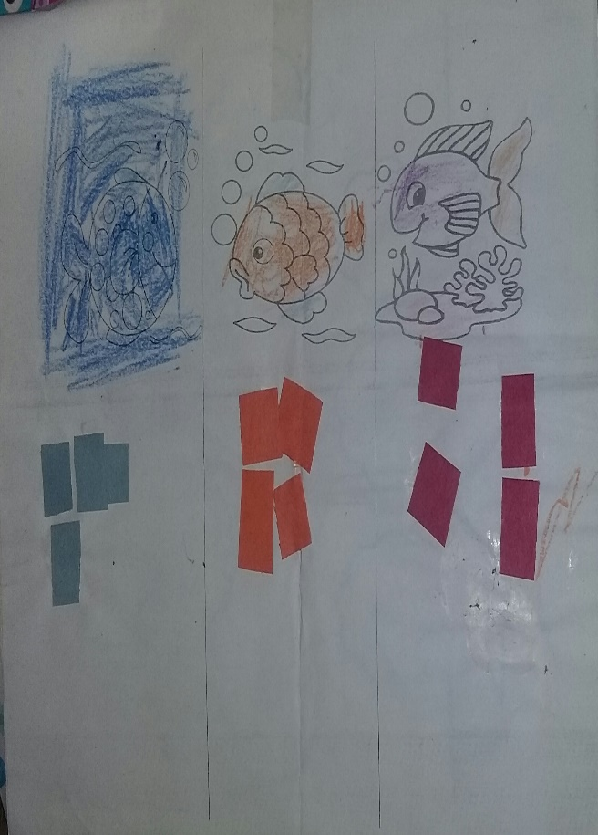

Tomas Alejandro Zavala Giménez

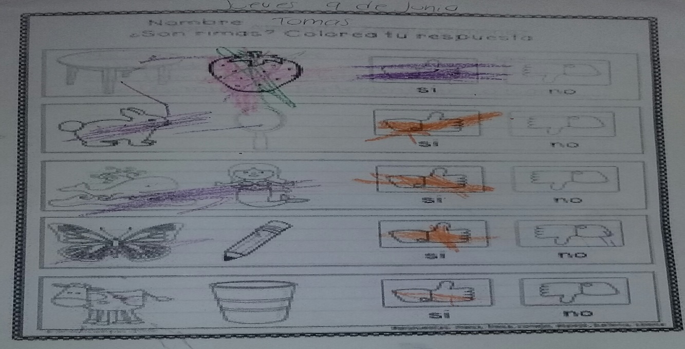

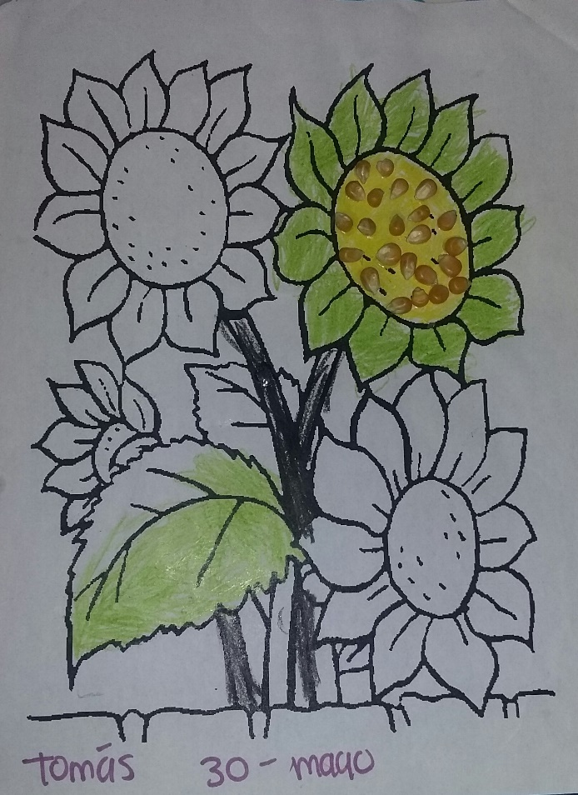 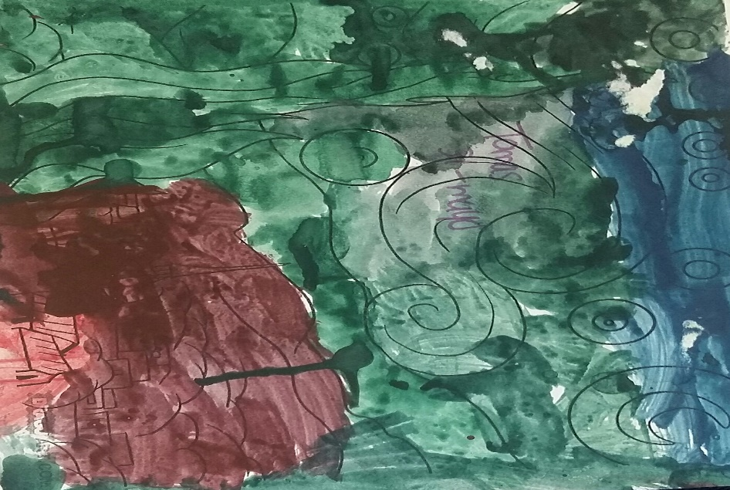

Daiana Guadalupe Tello Carrizales

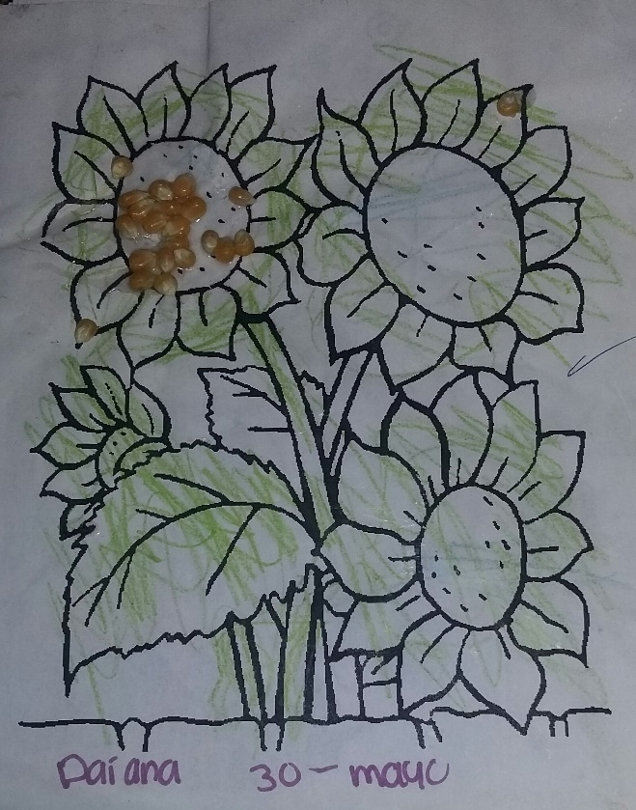 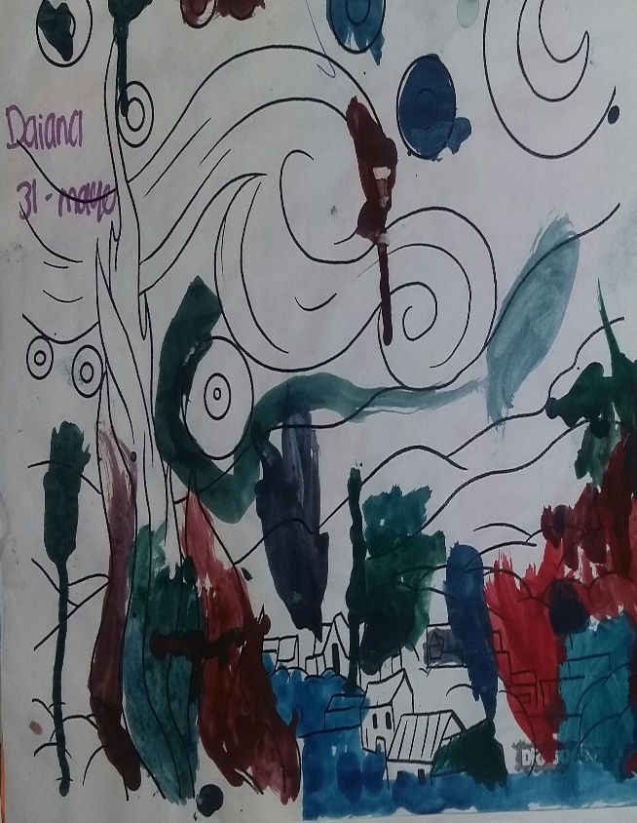

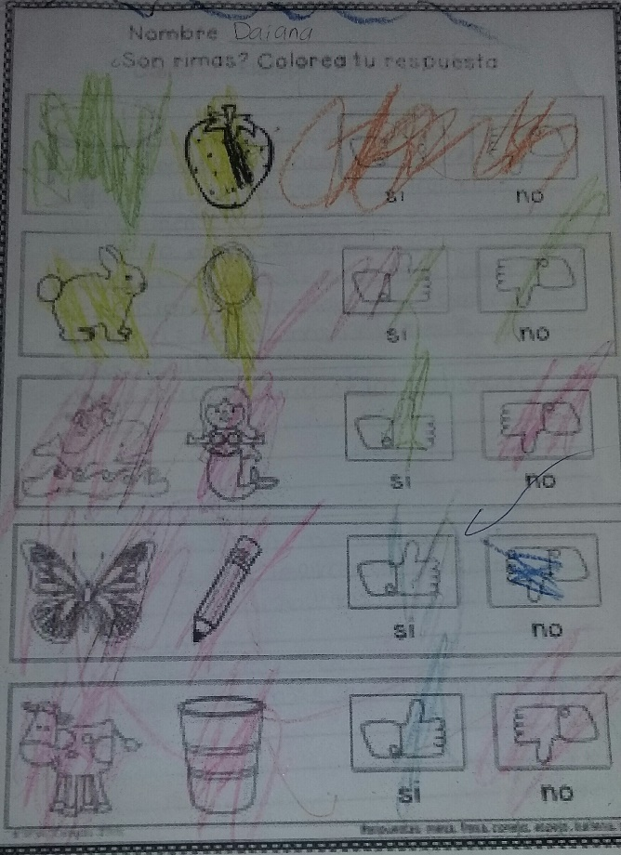 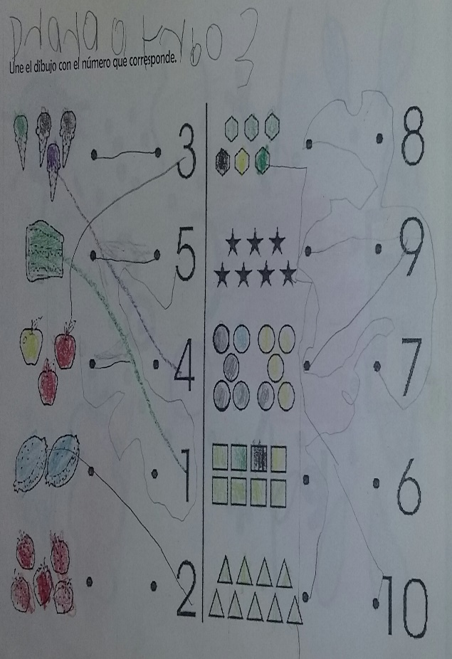

Bairon Alejandro Medina Compián

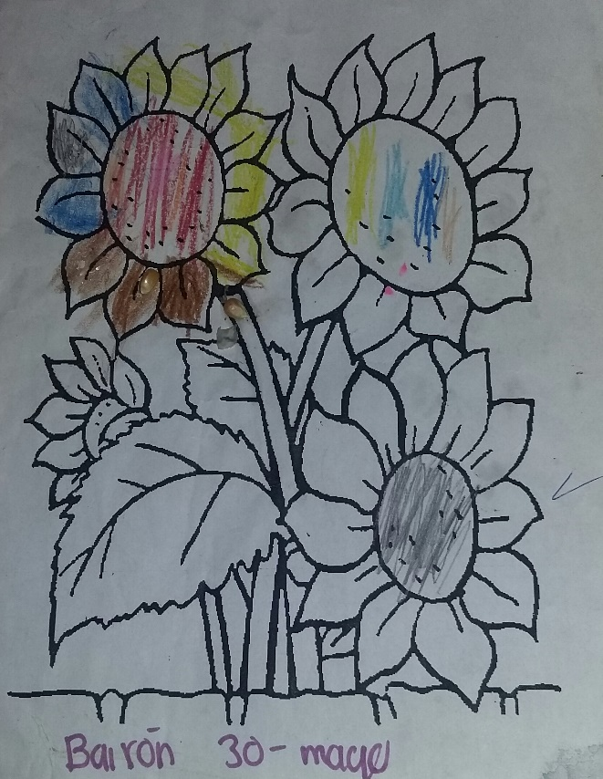 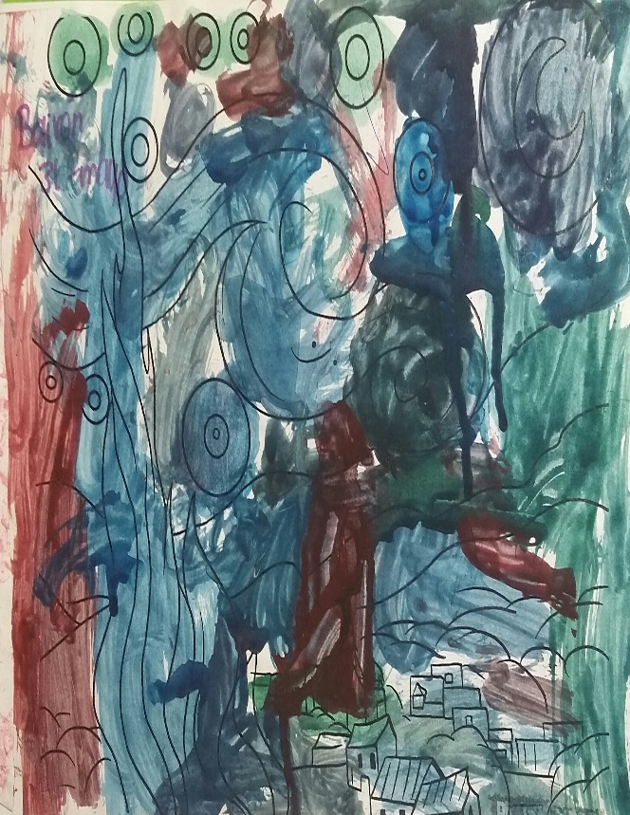

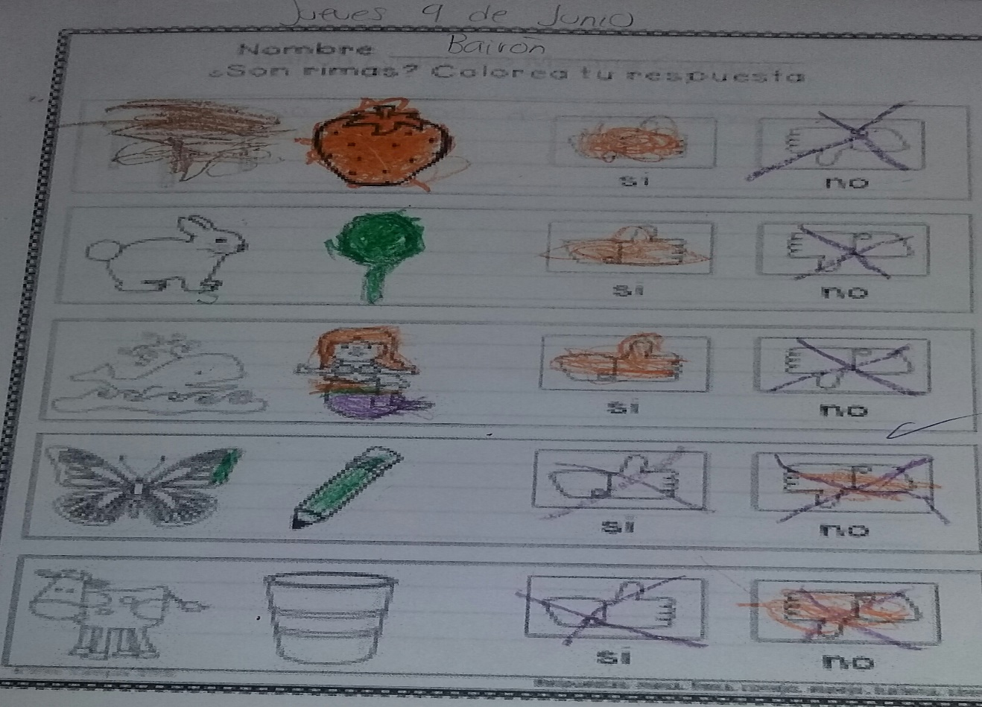

Conclusión

“La evaluación puede ser manejada para servir los intereses del evaluador ya que este puede llamar evaluación a la evaluación que desee, puede evaluar aquello que le interese, en las formas y momentos que determine, con los instrumentos que considere oportunos y desde luego para utilizarla en los fines que su particular interpretación aconseje” (Patología general de la evaluación educativa. Infancia y aprendizaje, Santos M.A).

En mi práctica utilice la observación, el diario y las listas de cotejo para observar el desarrollo de trabajo de los niños ya que me parecen herramientas de gran importancia para llevar a cabo una evaluación completa.

Se observó gran avance por parte de los alumnos ya que mejoraron en su desempeño, sus trabajos y su participación en clase así como al momento de encargar alguna tarea.

Hubo algunos niños que bajaron en su rendimiento debido a que el grupo es muy inquieto algunos niños que eran serios se volvieron también platicadores y eso en gran parte causo que algunos bajaran de rendimiento pero también hubo varios que subieron mucho y se esforzaron más.

Es evidente que hay niños que llegan a preescolar con mayor conocimiento que otros sobre el lenguaje escrito. Esto depende del tipo de experiencias que tienen en su contexto familiar, porque mientras más ocasiones tengan de estar en contacto con textos escritos y de participar en una variedad de actos de lectura y de escritura, tendrán mejores oportunidades de aprender. (Programa de educación preescolar, guía para la educadora, 2011).

Las listas de cotejo fueron una gran herramienta para evaluar ya que a través de ellas pude ir evaluando el desempeño de los niños por cada campo y de esta manera darme cuenta en que campos necesitan más atención, además el uso del portafolio me sirvió para poder ir haciendo anotaciones sobre el desempeño de cada niño.

Bibliografía

Díaz Barriga, F (2006). La evaluación auténtica centrada en el desempeño: Una alternativa para evaluar el aprendizaje y la enseñanza. En: Enseñanza situada: Vínculo entre la escuela y la vida. México: McGraw.

PEP 2011. (2011). pública, S. d. (2011). Plan de estudios 2011, guía para la educadora. México, DF: SEP.

Santos, M. A. Patología general de la evaluación educativa. Infancia y Aprendizaje,

**RUBRICA PARA EVALUACIÓN EVIDENCIA GLOBAL**

|  |  |  |  |  |  |  |
| --- | --- | --- | --- | --- | --- | --- |
| Criterios de evaluación |  | Niveles de logro | | | | |
|  | 10 | 9-8 | 7-6 | 5 | Calificación |
| Formalidad | El documento tiene portada, introducción, conclusión y referencias bibliográficas. | El documento contiene introducción y conclusiones. | El documento cuenta solo con introducción o conclusiones y bibliografía. | El documento no cuenta con la formalidad de un trabajo de evidencia global. |  |
| Evaluación | Presenta la evaluación inicial y final de los 6 alumnos en seguimiento. | Presenta la evaluación inicial y final de algunos de los alumnos en seguimiento. | Solamente presenta la evaluación inicial o la final de los 6 alumnos en seguimiento. | Solamente presenta la evaluación inicial o final de algunos de los alumnos en seguimiento. |  |
| Análisis | Realiza un análisis derivado de las evaluaciones que indique el aprendizaje de los 6 niños en seguimiento y utiliza referencias bibliográficas. | Realiza un análisis derivado de las evaluaciones indicando el aprendizaje de solo algunos de los alumnos y utiliza referencias bibliográficas. | Realiza un análisis derivado de las evaluaciones que indique el aprendizaje de los 6 niños en seguimiento. | Realiza un análisis derivado de las evaluaciones indicando el aprendizaje de solo algunos de los alumnos y NO utiliza referencias bibliográficas. |  |
| Listas de cotejo | Presenta listas de cotejo evaluadas de los 6 alumnos en seguimiento. | Presenta listas de cotejo evaluadas de algunos de los alumnos en seguimiento. | Presenta listas de cotejo sin evaluar. | No presenta listas de cotejo utilizadas. |  |
| Evidencias | Presenta evidencias de los 6 niños evaluados. | Presenta evidencias de algunos niños evaluados. | No presenta evidencia de los alumnos. | No presenta evidencia de los alumnos |  |
| Calidad de la escritura | Emplea correctamente la  gramática y ortografía en general | Tiene hasta tres errores  gramaticales y de ortografía en general | No emplea la gramática y ortografía de forma regular. | Tiene más de 10 errores ortográficos. |  |